Муниципальное бюджетное дошкольное образовательное учреждение
«Детский сад №28 «Нэбзый»

Конспект итогового интегрированного занятия во второй младшей группе на тему
«Путешествие в волшебную страну»

Воспитатель младшей группы
Теунова Зарина Муратовна

Цель: закрепить знания детей, приобретенные в течение учебного года.
Образовательные области:
«Социально-коммуникативное развитие», «Познавательное развитие», «Речевое развитие», «Физическое развитие».
Виды детской деятельности: игровая, коммуникативная, восприятие художественной литературы, двигательная.
Задачи:
Образовательная область. Социально - коммуникативное развитие.
- развивать общение и взаимодействие ребёнка со взрослым и сверстниками; эмоциональную отзывчивость.
- воспитывать самостоятельность, дисциплинированность, целенаправленность, самореализацию.
Образовательная область. Познавательное развитие.
- закрепить умение детей выделять и объединять предметы по одному (общему признаку), (транспорт);
- закрепить умение детей различать и называть геометрические фигуры (круг, квадрат, треугольник);
- закрепить умения различать и называть цвета (желтый, синий, зеленый, красный);
- закрепить знания о домашних и диких животных;
- закрепить понятия: «один», «много».
- развивать умение слушать и понимать заданный вопрос воспитателя, отвечать на него;
- воспитывать познавательный интерес, доброту, эмоционально-положительное отношение к персонажам, вызвать желание помочь им.
Образовательная область. Речевое развитие (приобщение к художественной литературе)
- закрепить знания детей о сказках, прочитанных ранее;
- развивать интерес детей к художественной литературе, (русским народным сказкам, авторским сказкам (зарубежным и отечественным);
- закрепить умение детей понимать и отгадывать загадки;
- активизировать речь детей, закрепить умения отвечать на вопросы воспитателя;
- развивать логическое мышление, воображение, память, внимание, сообразительность;
- воспитывать находчивость, выдержку, самостоятельность. Образовательная область. Художественно-эстетическое развитие.
- развивать предпосылки ценностно-смыслового восприятия произведений искусства (словесного).
Образовательная область. Физическое развитие.
- закрепить умение детей ходить в колонне по одному, не обгоняя друг друга;
- развивать физические качества: ловкость, выносливость.
- воспитывать выдержку, организованность, целеустремленность, дружеские взаимоотношения между детьми.
Методические приёмы:
Словесные - игровая мотивация, беседа, вопросы, объяснение.
Наглядные - демонстрация игр, пособий.
Игровые - проведение игр «Назови сказку», «Помоги животному найти свой дом», «Во саду ли, в огороде», «Четвертый лишний»
Оборудование: ИКТ, книги со сказками; озеро в форме круга с утками, квадратная поляна с цыплятами, треугольные деревья разных цветов; муляжи домашних и диких животных; картинки сарая и леса; для фокуса- посуда с водой, цветочки из бумаги с загнутыми внутрь лепестками разных цветов; волшебный сундучок; мягкая игрушка лиса; дидактическая игра «Четвертый лишний»; макет сада и огорода.

Ход занятия
Воспитатель: Ребята, сегодня к нам на занятие пришли гости. Давайте поздороваемся с гостями. –«Здравствуйте!
Воспитатель: Давайте сделаем маленький круг и поздороваемся друг с другом.
Станем рядышком, по кругу,
Скажем «Здравствуйте» друг другу.
Нам здороваться ни лень:
Всем Привет и Добрый день!
Если каждый улыбнется
Утро доброе начнется
Скажем друг другу Доброе утро.
Воспитатель: Ребята, а какое сейчас время года на дворе?
(Ответы детей - Весна).
Воспитатель: Правильно, а какая погода на улице?
Что изменилось? (Снег тает, солнышко греет, теплее становится, лужи появляются, прилетают птицы, просыпаются животные, появляются первые цветы – подснежники). Правильно, молодцы!
А вы знаете, когда просыпается солнышко?
Когда мы рано встаем и в детский сад идем?
Дети: Утром
А когда проходит утро и солнышко высоко светит на небе?
Дети: Днём
Воспитатель: А когда проходит день, и мы домой из детского сада уходим, что наступает?
Дети: Вечер
Воспитатель: А когда заканчивается вечер, и пора ложится спать, что наступает?
Дети. Ночь
Воспитатель: Молодцы. Ребята, вы все правильно сказали.
Ой, слышите, кто-то стучится. (воспитатель открывает дверь и заносит медвежонка. Посмотрите, кто к нам пришел.
Дети: Медвежонок.
Воспитатель: здравствуй, медвежонок. Почему ты такой грустный? Он просит нас помочь жителям волшебной страны, потому что злая колдунья заколдовала всех жителей и даже леса и сады. А чтобы расколдовать их нужно выполнить задания.
Воспитатель: поможем им ребята?
Дети: Да.
Воспитатель: тогда мы с вами отправляемся в путешествие. Скажите, ребята, на чем можно путешествовать?
Дети. На машине, на самолёте, на автобусе, на велосипеде, на корабле и т.д.
Воспитатель. Как, одним словом, назвать всё то, что вы сейчас перечислили?
Дети. Транспорт.
Воспитатель. Я предлагаю путешествовать на паровозе. Прежде чем поехать нужно завести наш паровоз, (дети выполняют движения рукой. Произнося звуки туту, чух-чух, и поехали (делают один круг).- остановились.
Воспитатель. Вот мы и приехали.
Первая остановка: «Помоги животному найти свой дом» (педагог подводит детей к столу, где расставлены дикие и домашние животные).
Воспитатель: Скажите, кого вы здесь видите?
Дети: Животных
Воспитатель: а какие бывают животные?
Дети: Домашние и дикие.
Воспитатель: Давайте возьмем каждый по одному животному и скажем, какое это за животное, домашнее или дикое?
Сейчас мы поиграем в игру.
Воспитатель: Вам необходимо поставить животных туда, где они живут: домашних – возле сарая, а диких – возле леса.
Воспитатель: Медвежонок, как ты думаешь, ребята справились с заданием? (Да) Молодцы, вы справились с заданием

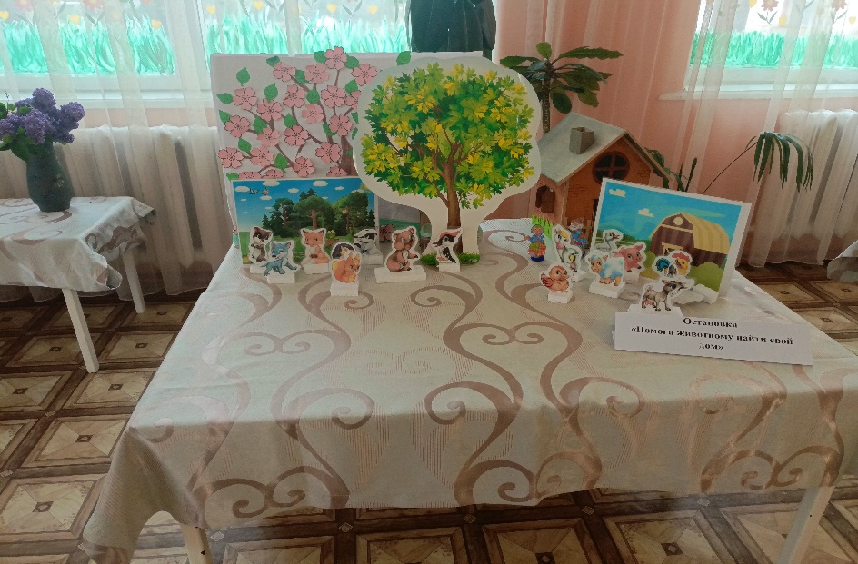

А сейчас немножко отдохнем
Проводится физминутка:
«Къэбаскъ
Тэ къэбаскъэ тэупк1атэ
Тэ къэбаскъэ тэущыу
Тэ къэбаскъэ зэщытэхъо
Тэ къэбаскъэ тэфырзы.
«Капуста»
Мы капусту рубим – рубим ( Движения прямыми ладонями вверх, вниз).
Мы капусту солим-солим, (Пальцы сложить в щепотку. Посолить).
Мы капусту трем, трем, (Потереть кулак одной руки, о кулак другой руки).
Мы капусту жмем, жмем. ( Сжимать и разжимать кулаки).
Воспитатель: отдохнули, пора отправляться дальше.
Вторая остановка: «Сказочная»
(Воспитатель обращает внимание детей на стол, на котором разложены картинки из сказок)
Воспитатель: Дети, посмотрите, какие красивые и интересные картинки. В каждой из них живут герои ваших любимых сказок.
Воспитатель: Ребята, медвежонок говорит, что нужно по картинке отгадать сказку.
Задание. «Назови сказку».
Воспитатель: Дети, давайте посмотрим эти картинки, и вы скажите, какая сказка живет в каждой из них. (Репка, Волк и семеро козлят, Колобок, Айболит) (Дети определяют название сказок).
Воспитатель. Молодцы, вы и здесь хорошо справились с заданием.

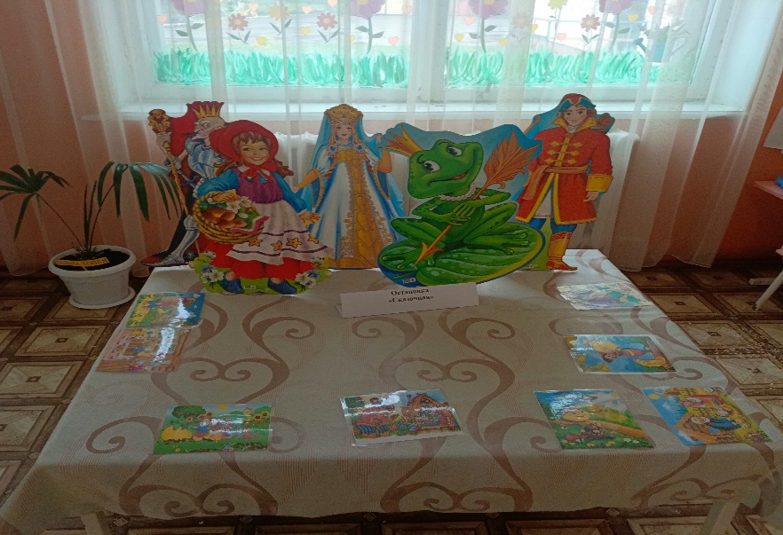
Третья остановка «Задачкино».
Воспитатель: А вот здесь недалеко озеро, где плавают уточки. Ребята, посмотрите какой формы озеро? (ответы детей - круглое). Правильно, молодцы. Рядом полянка с цыплятами и курочкой, какой формы она (квадратная). Правильно. А деревья какой формы? (треугольные) Молодцы.
Воспитатель: А теперь отправляемся дальше.
Здесь рядом стоит сад, но почему-то там ничего не растет и огород пустой. Медвежонок говорит, что и здесь злая колдунья была и перепутала все. Овощи и фрукты перепутались. Давайте наведем порядок.
(дети берут по два овоща или фрукта, называют их и сажают в огороде и на дереве)
Воспитатель: Молодцы.

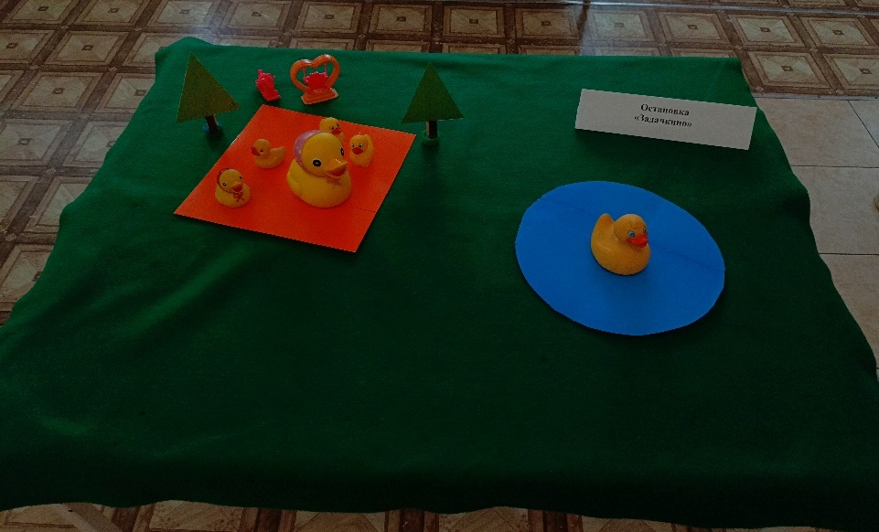

Воспитатель: Теперь мы можем двигаться дальше.
Четвертая остановка Дидактическая игра: «Четвертый лишний».
Воспитатель: Ребята, посмотрите на картинки и скажите, что здесь лишнее и почему вы так думаете. (Ответы детей)
Молодцы!

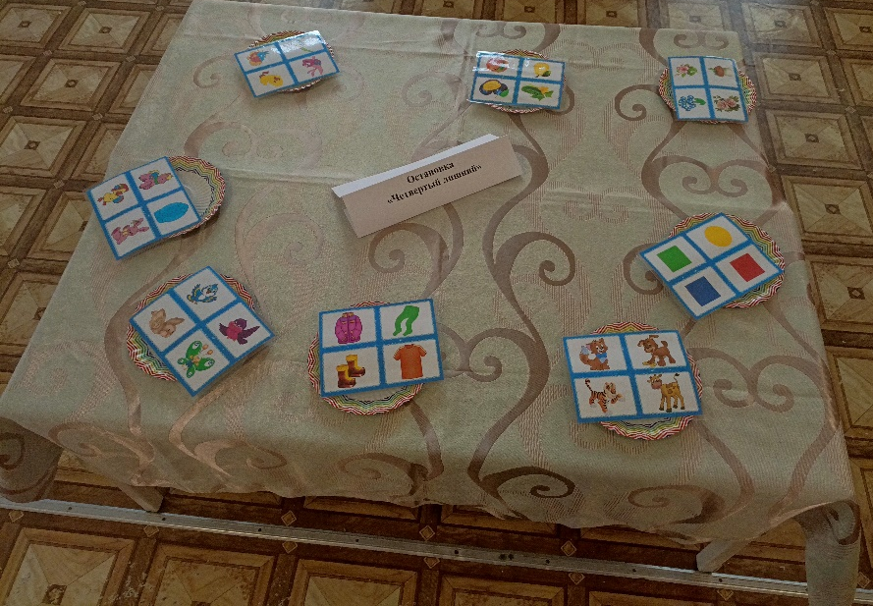

Воспитатель: Ребята, медвежонок просит нас спасти цветочки, они все завяли. Давайте, мы попробуем стать волшебниками, мы же в волшебной стране. Возьмите один цветочек и осторожно опустите в воду и посмотрим. Что произойдет (дети кладут цветочки в воду и лепестки раскрываются). Посмотрите, как распустились цветы. Мы с вами стали настоящими волшебниками.

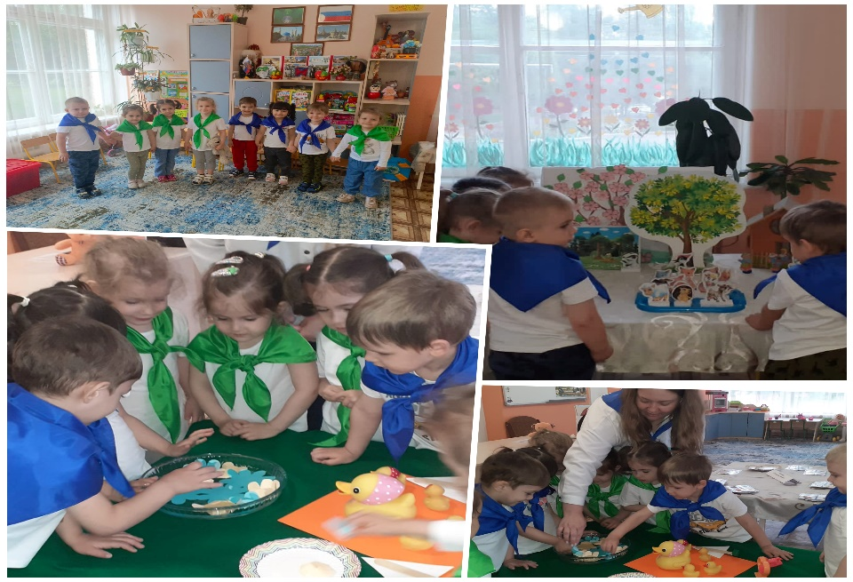
Итог. Рефлексия.
Воспитатель: Ну вот, ребята, на этом наше путешествие закончилось. Давайте вспомним, где мы сегодня побывали. Что вам больше всего понравилось во время путешествия?(ответы детей). Вы прекрасно справились со всеми заданиями, которые встречались у вас на пути. Жители волшебной страны расколдованы. Они очень рады, что вы им помогли.
Воспитатель: Давайте попрощаемся с нашими гостями, скажем «до свидания». Сядем в паровозик и вернёмся в наш детский сад.
